GCP

1) produtos para operetions
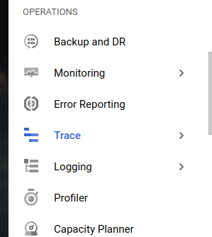
- Existem vários produtos gcp para operações, são relacionados a monitoração e logs.
- monitora de forma nativa AWS e GCP.
- descobre de forma dinâmica todos os recursos GCP.
1.1.1) logging: centralizador de logs para a GCP.
1.1.2) Monitoring: monitora métricas, healthchecks,dashboards e alertas.
1.1.3) Error Reporting: Indentifica e entende erros nas aplicações
1.1.4)Trace: Encontra onde é o gargalo na aplicação
1.1.5) Debugger: Procura erros de código em Produção
1.1.6) Profiler Coleta recursos computacionais e optimiza performace.

2) Logging Operations
- A GCP provê um repositório para armazenar todos os logs de múltiplos recursos e apps.
- você consegue armazenar, procurar e analisar esses logs.
- pode coletar de plataforma, sistemas e apps.
- realtime monitoring
- exporta os logs para recursos que armazenam por longos tempos como bq e storage.

2.1) criando um sync de logs para enviar logs com um filtro de bigquery para um bucket.
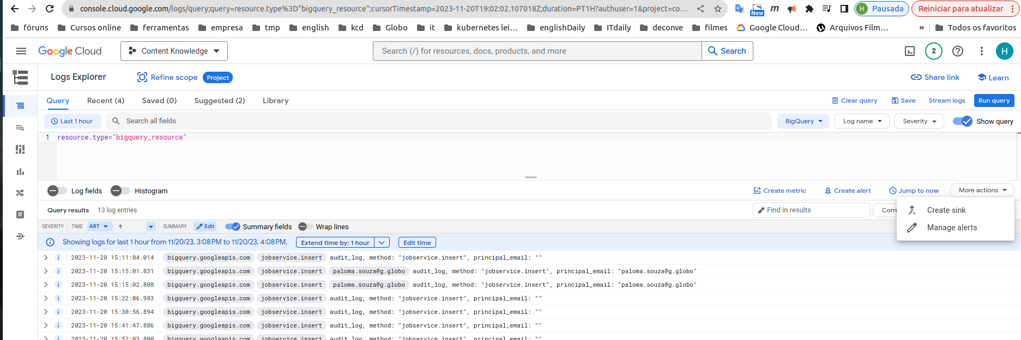
- selecione criar sync

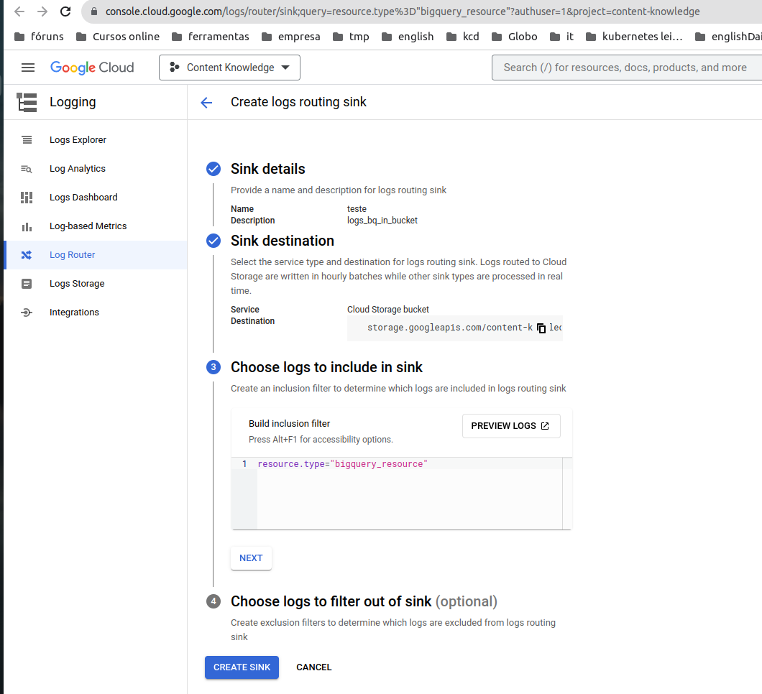
- escolha o bucket para qual deseja enviar e a query vai ser a qual você selecionou.

3) cloud monitoring
- com o cloud monitoring você consegue monitorar todo o ambiente da GCP, saber o que está up e o que está down,
- interagração com o sistema de logs, fácil dashboard e alertas, conseguir medir o uptime de aplicações esternas.
3.1) melhores práticas.
- criar um único projeto com o propósito de monitorar e monitorar os outros projetos a partir desse .
- consegue usar o controle para o IAM, para separar os stackdrivers.
- calcular e predizer e verificar o problema antes dele ocorrer.
4)Trace
- Encontra gargálos na aplicação
- coleta dados de gcp ervices como app engine, e load balancers, integrado com app engine, disponível paraserviços como gke,gce,gae e pode ser instalado em recursos que não são da GCP.
- 9integra com componentes de log

